JAR包简介
要使用java操纵数据库需要MySql提供相应的实现
java只提供接口
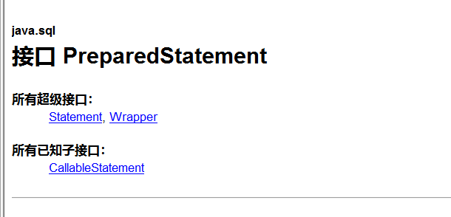
实现类由数据库厂商编写
java数据库相关的类和接口在java.sql包下

需要下载mysql连接数据库的jar包
jar包实质上就是压缩包

JDBC
Jdbc=java database connectivity 是java操纵数据库的一门技术
使用JDBC的步骤：
- 下载驱动（连接数据库的jar包）
- 创建项目，创建包
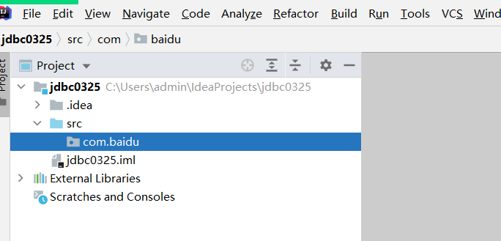
- 在项目中创建一个文件夹，起名叫lib
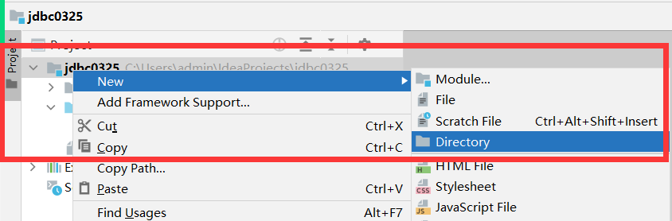
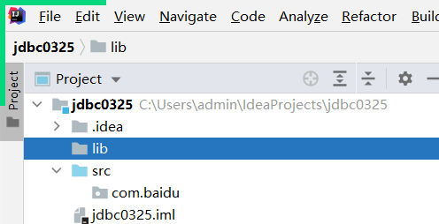
把jar包拷贝到lib文件夹中,并让项目识别该jar包
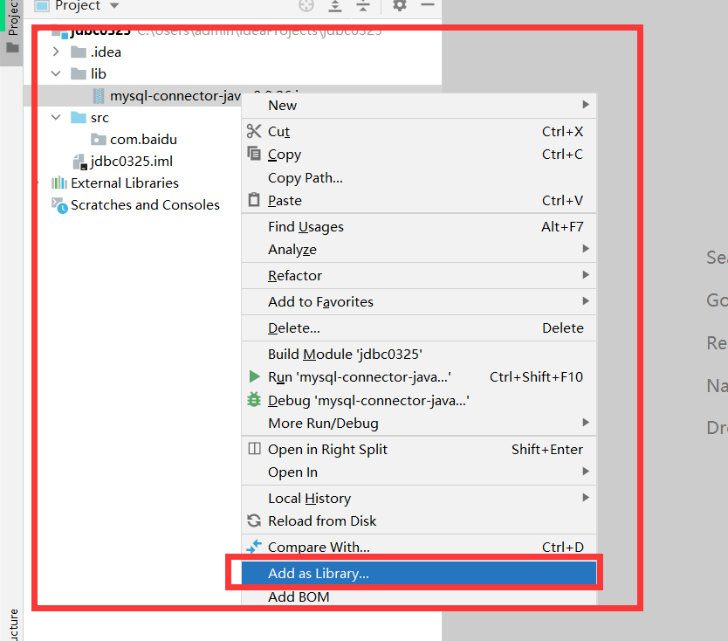
- 编写测试类
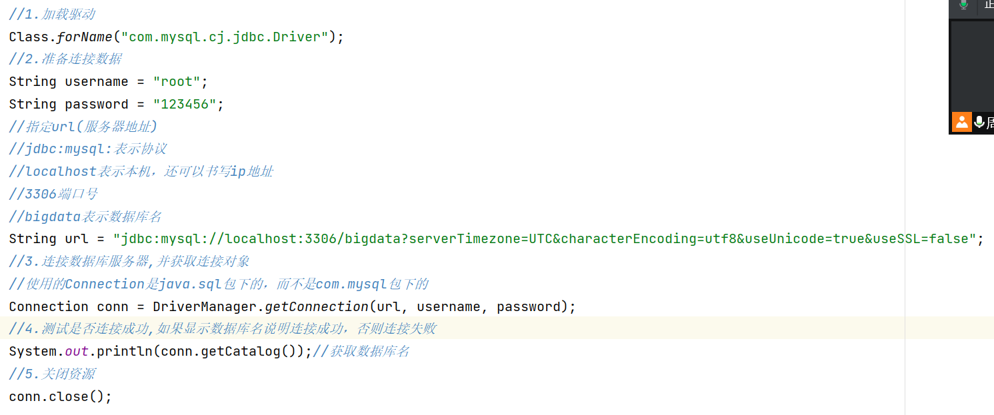
- 使用jdbc进行增删改
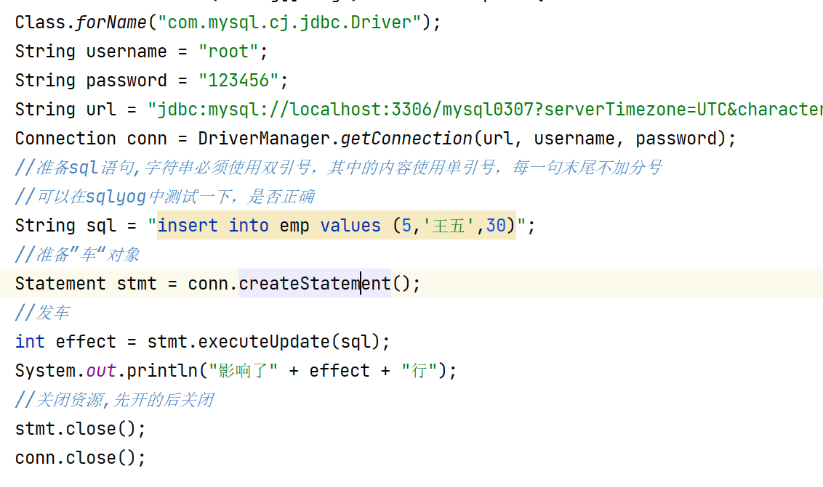
测试删和改
- 使用jdbc进行查询
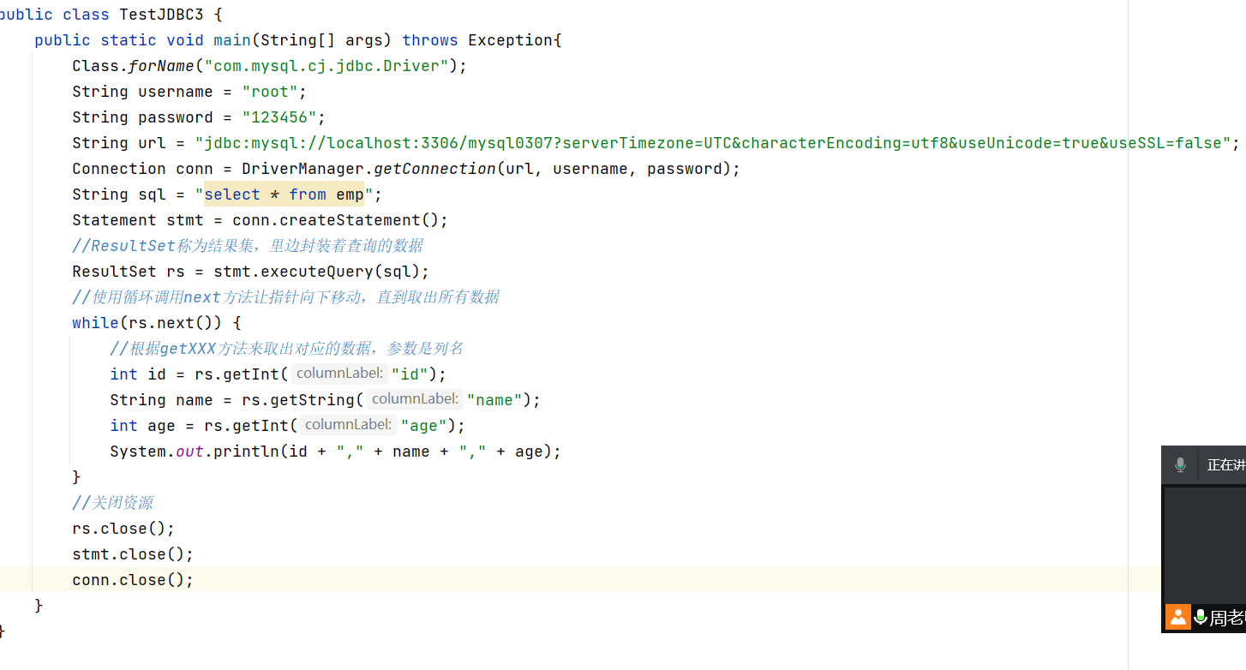
课后练习：选择三张表练习JDBC的增删改查操作

